Prova scritta di Misure Elettriche dell’11 dicembre 2018

1. Si vuole misurare l’accelerazione di gravità g=2s/t² su un pianeta sconosciuto misurando il tempo che impiega un sasso lanciato lungo una determinata traiettoria. Si assuma nota la distanza s = 3.5 m e il tempo misurato sia pari a t = (0.89 ± 0.04) s. Stimare g e valutare incertezza assoluta e relativa in tale stima. Se ipotizziamo che la misura appena ottenuta sia distribuita in modo normale, quale sarà il fattore di copertura k se vogliamo un intervallo di incertezza con livello di fiducia del 98%? Come era definito una volta l’”errore di misura”? Quali categorie di errori venivano definiti e in base a quali criteri? Anche sulla base dell’esercizio proposto, quali erano le maggiori critiche alla “teoria degli errori” di misura e come sono state risolte tali criticità con la moderna teoria dell’incertezza di misura? Cos’è la GUM e a quando risale?
2. L’immagine del segnale modulato in ampiezza mostrato a sinistra in figura seguente è ottenuta tramite un oscilloscopio (metodo del trapezio: segnale modulato in ingresso all’asse Y e segnale modulante in ingresso all’asse X); valutare l’indice di modulazione $m=\frac{V_{2}−V_{1}}{V_{1}+V_{2}}$ dove V₂ e V₁ sono il massimo e il minimo dell’inviluppo, il coefficiente verticale è pari a 0.2 V/div e si consideri l’incertezza pari all’ 1% del fondo scala.

3. Dopo aver disegnato e commentato lo schema a blocchi di un contatore per misure di frequenza, nella misura della frequenza della sinusoide mostrata a destra in figura seguente, fissando la risoluzione relativa a 0.0001, determinare il tempo di apertura del gate. Come migliorare tale risoluzione, e quali sono le cause di incertezza?

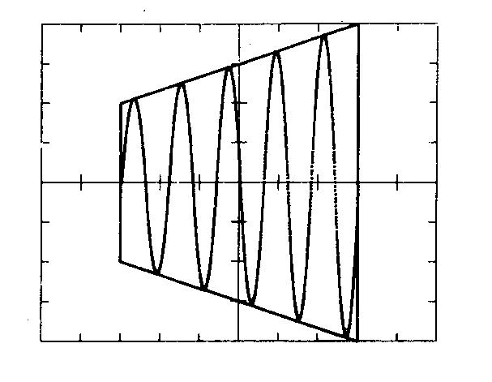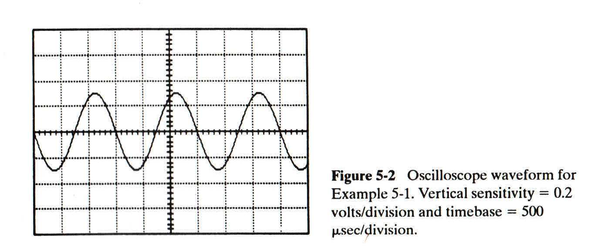
4. Trovare il valore di picco, picco picco, medio raddrizzato ed efficace (solo per quest’ultimo anche in dB_{V} e dopo chiarito il suo importante significato) per la sinusoide in figura a destra, ipotizzando che V_{PP} copra tre divisioni in verticale. Inoltre parlare dei voltmetri elettronici a valor medio per misura di tensioni alternate, discutendo schema circuitale, il funzionamento e l’errore di forma.

1 Se lo scarto quadratico medio dei tempi di vita di certi televisori LCD viene stimato in 125h, quanto grande dovrebbe essere il campione da prendere in considerazione per poter essere confidenti (a) al 95%, (b) al 90%, (c) al 99%, che l’errore del tempo di vita medio stimato non superi le 22h? Parlare inoltre delle stime puntuali.

2. Due dadi vengono lanciati 110 volte e si osserva che la somma “sette” si presenta 22 volte. Provate l’ipotesi che i dadi siano buoni, cioè che non siano truccati. (Suggerimento H₀: p=1/6). Aiutarsi con un grafico e commentare i risultati ottenuti. Trovare, se possibile, il p-value.

- Una tabella di numeri casuali di 250 numeri uniformemente distribuiti tra 0 e 9 ha mostrato la seguente distribuzione osservata:
Numeri | 0 | 1 | 2 | 3 | 4 | 5 | 6 | 7 | 8 | 9
Frequenze osservate | 19 | 29 | 31 | 16 | 16 | 18 | 37 | 28 | 22 | 34
Si vuole sapere se differisce significativamente (α = 0.05) la distribuzione osservata da quella attesa. Aiutarsi con un grafico e commentare i risultati ottenuti.

